手机站按照正常版式

首页

1.
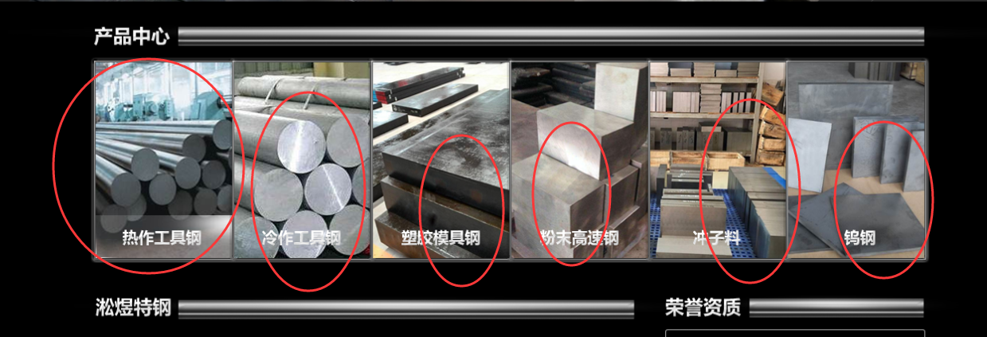

点击对应产品分类跳转到产品中心对应的类别下

2.
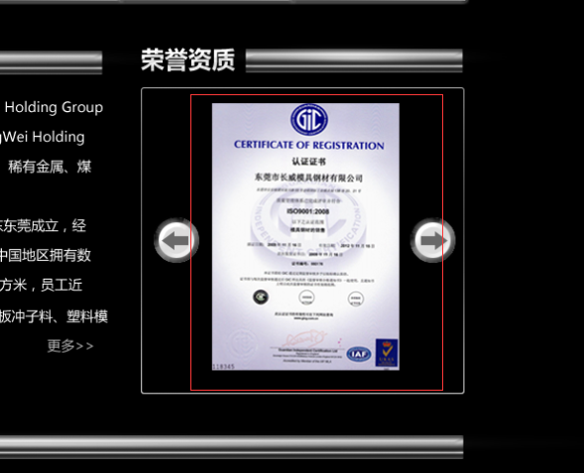

做轮播效果

3.
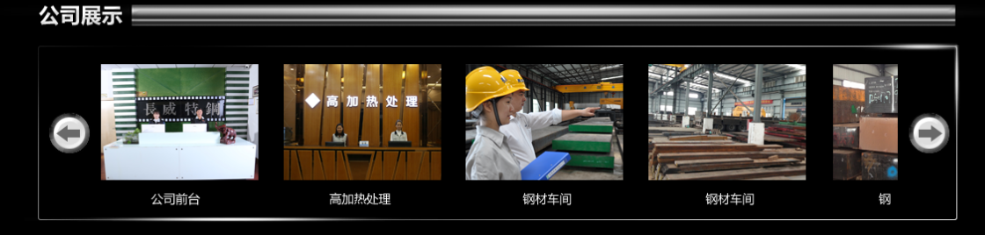

轮播效果，点击图片在当前页面放大

4.
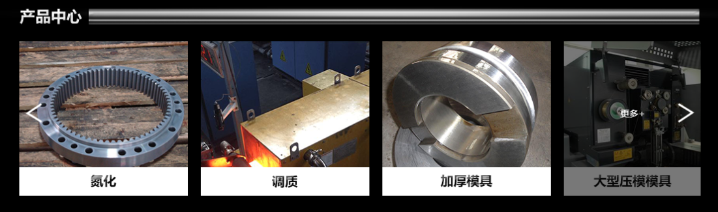

轮播效果，点击对应产品分类跳转到产品中心对应的类别下

5.

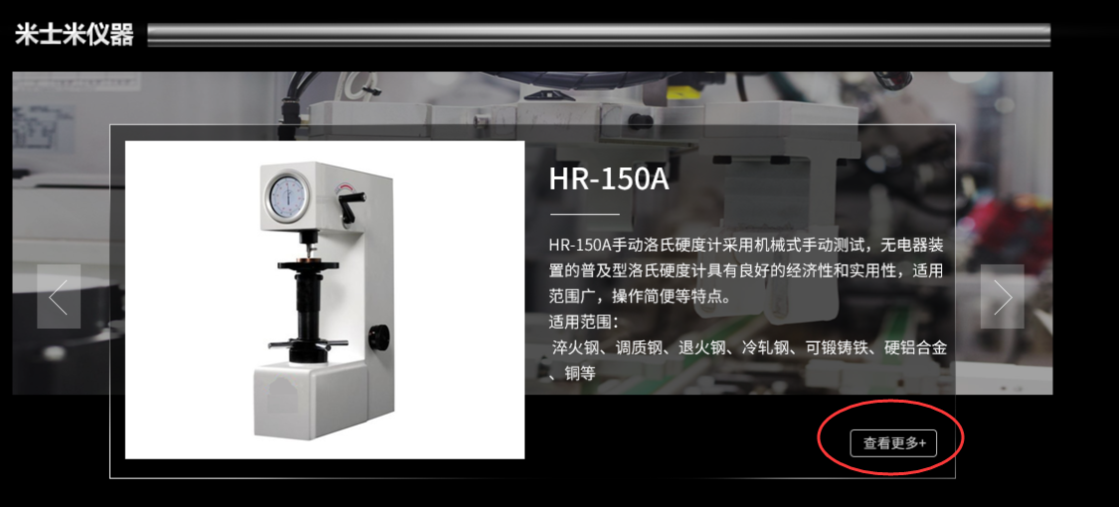
点击查看更多跳转到关于我们米士米仪器页面

6.

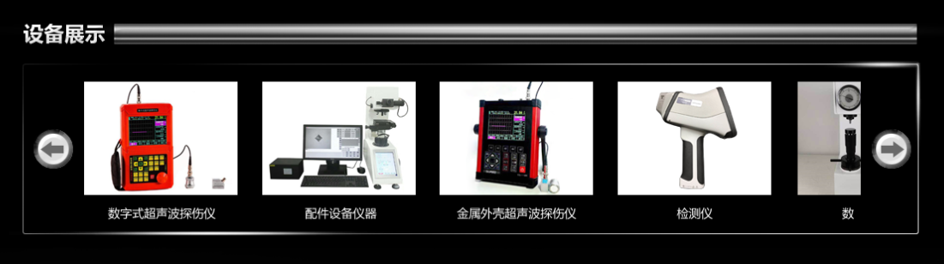

轮播，点击图片在当前页面放大

7.
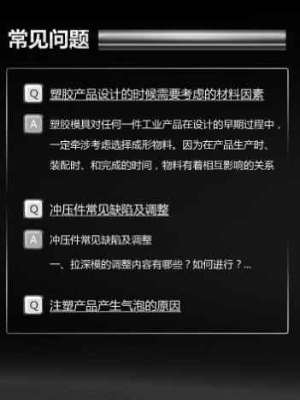 上下轮播，点击问题跳转到新闻中心页面，

关于我们

1.
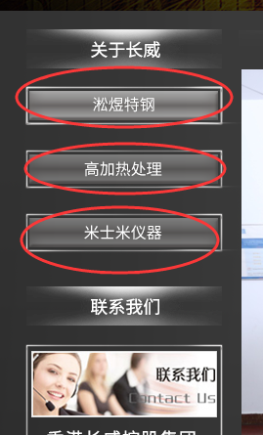 三个内页排版排版都和淞煜特钢类似

技术支持页面

1.
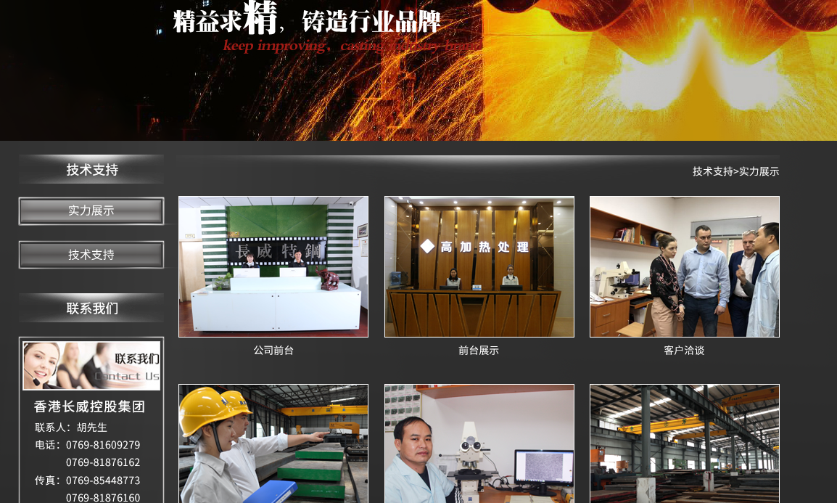
实力展示点击图片在当前页面放大

2.
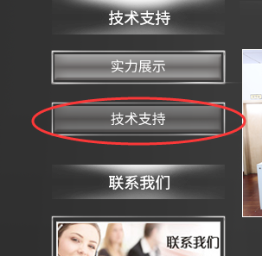

技术支持页面，参照网站http://www.dgcvtghk.com/html/downlist/list-13-1.html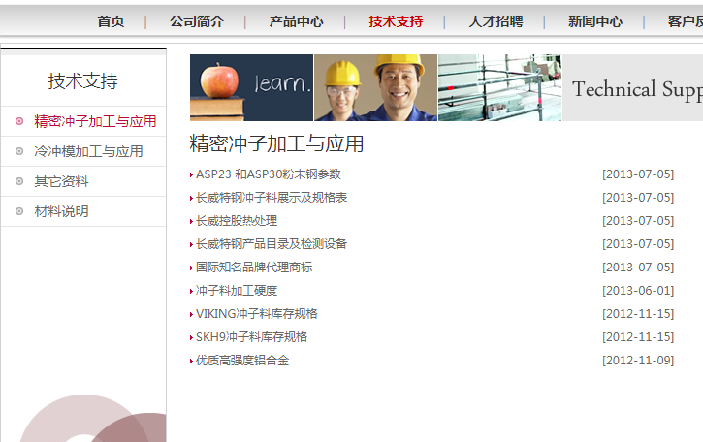排版

新闻中心页面，参照网站http://www.gd-hsm.cn/news.html

分公司动态和行业新闻和国际快讯

